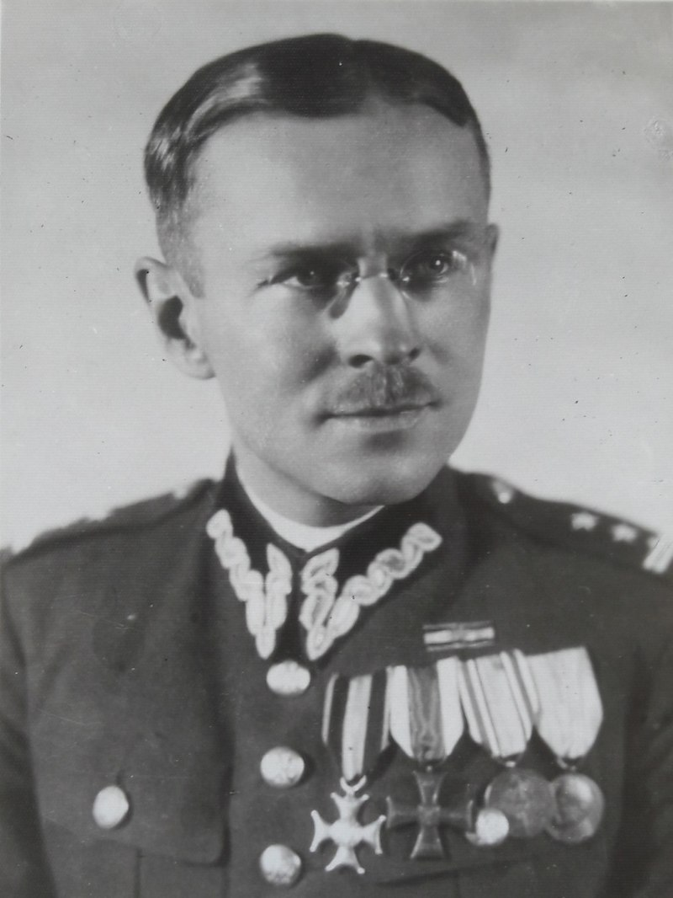

**Pułkownik Witold SZTARK**

*(na zdjęciu jako podpułkownik – Dowódca 18. pal – 1939 r.)*

Urodził się 10. marca 1894 r. w rodzinie ewangelickiej. Był synem Daniela i Natalii z domu Petschke.

Edukację rozpoczął w szkole elementarnej w Koninie. W latach 1905-1908 uczęszczał do Szkoły Handlowej w Kaliszu, a w latach 1908-1912 kontynuował naukę w Szkole Realnej w Równem na Wołyniu. Po uzyskaniu matury rozpoczął studia na Wydziale Mechanicznym Politechniki w Kijowie. Przebywając z dala od Konina zachował jednak żywe związki z rodzinnym miastem. Nazwisko Witolda Sztarka figuruje wśród członków założycieli powstałego w 1913 r. konińskiego oddziału Polskiego Towarzystwa Krajoznawczego.

Po wybuchu I wojny światowej został wcielony w 1915 r. w szeregi armii rosyjskiej. Po ukończeniu Siergiejewskiej Szkoły Artylerii w Odessie został w stopniu chorążego skierowany do służby frontowej. Brał udział m. in. w działaniach operacyjnych na wyspie Aland (w archipelagu Wysp Alandzkich na Morzu Bałtyckim) oraz na froncie pod Rygą. Następnie w walkach w obronie wyspy Oesel (należąca obecnie do Estonii wyspa Sarema), gdzie w październiku 1917 r. w stopniu porucznika dostał się do niewoli niemieckiej. Przebywał w obozie jenieckim w Stralsundzie, a następnie w obozie oficerskim w Neustadt.

Po zwolnieniu z obozu w lutym 1918 r. powrócił z Niemiec do Konina, skąd po krótkim pobycie wyjechał do Warszawy. W listopadzie 1918 r. ochotniczo wstąpił w stopniu porucznika do powstającego Wojska Polskiego. Początkowo przydzielony został do tworzonej Oficerskiej Szkoły Artylerii w Rembertowie, a w początkach grudnia 1918 r. skierowany do formowanego 7 Pułku Artylerii Polowej (późniejszego 2 Pułku Artylerii Lekkiej Legionów). Od końca grudnia 1918 r. do połowy kwietnia 1919 r., jako dowódca samodzielnego plutonu artylerii, brał udział w tzw. kampanii ukraińskiej, odznaczając się wyjątkową odwagą i kompetentnym dowodzeniem podległego pododdziału, w szczególności w trakcie walk w obronie Rawy Ruskiej. 28. grudnia 1918 r. wyruszył na front pod Lwów, jako dowódca 1. plutonu 4. baterii 7. pułku artylerii polowej (późniejsza 6. bateria [2. pułku artylerii polowej Legionów](https://pl.wikipedia.org/wiki/2_Pu%C5%82k_Artylerii_Lekkiej_Legion%C3%B3w)), która jako pierwsza z pułku wyruszyła do walki. Reszta pułku (dwa dywizjony zorganizowane dzięki licznemu napływowi ochotników) weszła do walki 27. kwietnia 1919 r. Bolesław Barszczewski tak wspomina o 4. baterii opisując bitwę pod Rawą Ruską w Zarysie historii wojennej [2. pułku artylerii polowej Legionów](https://pl.wikipedia.org/wiki/2_Pu%C5%82k_Artylerii_Lekkiej_Legion%C3%B3w) „dzielnie strzelała bateria, bo oto generał Romer rozkazem chwalił baterię 4. (w walkach tych szczególnie odznaczył się 1. pluton 4. baterii, pod dowództwem **por. Witolda Sztarka**) za skuteczny ogień i odparcie ataku Ukraińców”.

Od 15 kwietnia 1919 r. do lutego 1921 r., jako dowódca baterii w 7. Pułku Artylerii Polowej (2 Pułku Artylerii Lekkiej Legionów), służył na froncie sowieckim. Został awansowany na stopień [kapitana](https://pl.wikipedia.org/wiki/Kapitan_(ranga)) artylerii ze [starszeństwem](https://pl.wikipedia.org/wiki/Starsze%C5%84stwo_oficer%C3%B3w) z dniem 1. czerwca 1919 r., a po utworzeniu 2. pułku artylerii polowej Legionów (datuje on swoje istnienie od 12. czerwca 2019 r.) poprzez połączenie 7. i 10. pułków artylerii polowej, kpt. Witold Sztark został dowódcą 3. baterii.

W dniu 18 sierpnia 1919 r. został kontuzjowany w rejonie miejscowości Sienkiewicze na Polesiu (obecnie Białoruś). Kpt. W. Sztark w dniu 10 sierpnia 1920 r. pełnił służbę w pociągu pancernym „Mściciel”, który walczył wówczas w obronie stolicy na przedpolach Warszawy. Za odwagę i męstwo na polu walki w działaniach wojennych i w wojnie z bolszewikami w latach 1918-1920 odznaczony został Krzyżem Srebrnym Orderu Virtuti Militari i Krzyżem Walecznych.

W 1923 r. był odkomenderowany na studia do [Politechniki Lwowskiej](https://pl.wikipedia.org/wiki/Politechnika_Lwowska). W listopadzie 1924 r., po ukończeniu odkomenderowania na studia, został przeniesiony do korpusu oficerów uzbrojenia w stopniu kapitana ze starszeństwem z 1. czerwca 1919 r. i 66 lokatą, z równoczesnym wcieleniem do [Okręgowego Zakładu Uzbrojenia Nr 1](https://pl.wikipedia.org/wiki/Okr%C4%99gowy_Zak%C5%82ad_Uzbrojenia_(II_RP)) w Warszawie i przydzielony do Zbrojowni Nr 2 w Warszawie na stanowisko odbiorcy materiałów uzbrojenia z przeznaczeniem do Lwowa. Został awansowany na stopień [majora](https://pl.wikipedia.org/wiki/Major) artylerii ze starszeństwem z dniem 1. lipca 1925 r.. W 1928 r. był przydzielony z 2. pap Leg. do [Centrum Wyszkolenia Artylerii](https://pl.wikipedia.org/wiki/Centrum_Wyszkolenia_Artylerii_(II_RP)). W 1932 r. był oficerem [5. pułku artylerii lekkiej](https://pl.wikipedia.org/wiki/5_Lwowski_Pu%C5%82k_Artylerii_Lekkiej) we Lwowie. W grudniu 1932 r. został przeniesiony do [6. pułku artylerii ciężkiej](https://pl.wikipedia.org/wiki/6_Pu%C5%82k_Artylerii_Ci%C4%99%C5%BCkiej) we Lwowie na stanowisko zastępcy dowódcy pułku. 17. stycznia 1933 r. roku został mianowany [podpułkownikiem](https://pl.wikipedia.org/wiki/Podpu%C5%82kownik) ze starszeństwem z dniem 1. stycznia 1933 roku i 7. lokatą w korpusie oficerów artylerii. Na początku 1935 r. został przeniesiony do CWArt. na stanowisko dyrektora nauk [Szkoły Podchorążych Artylerii](https://pl.wikipedia.org/wiki/Szko%C5%82a_Podchor%C4%85%C5%BCych_Artylerii) **w Toruniu**. W listopadzie tego roku został zastępcą komendanta Szkoły w Szkole Podchorążych Artylerii.

W 1938 r. został dowódcą 18. Pułku Artylerii Lekkiej (18. pal) w Ostrowi Mazowieckiej, który wchodził w skład 18. Dywizji Piechoty. Jako dowódca tegoż pułku artylerii brał udział w wojnie obronnej 1939 r. w ramach Samodzielnej Grupy Operacyjnej „Narew”.

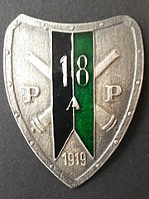

Odznaka 18 pal wzór 1929

Tak opisuje okres przed wybuchem wojny Jan Żuralski w książce 18 Pułk Artylerii Lekkiej wydanej w serii: Zarys historii wojennej pułków polskich w kampanii wrześniowej: „25 marca 1939 roku dowódca pułku ppłk [Witold Sztark](https://pl.wikipedia.org/wiki/Witold_Sztark) uczestniczył w odprawie, którą prowadził nowo mianowany dowódca  [Samodzielnej Grupy Operacyjnej „Narew”](https://pl.wikipedia.org/wiki/Samodzielna_Grupa_Operacyjna_%E2%80%9ENarew%E2%80%9D) gen, bryg. [Czesław Młot-Fijałkowski](https://pl.wikipedia.org/wiki/Czes%C5%82aw_M%C5%82ot-Fija%C5%82kowski). Będąca w jej składzie [18. Dywizja Piechoty](https://pl.wikipedia.org/wiki/18_Dywizja_Piechoty_(II_RP)) miała pełnić zadania osłonowe od strony [Prus Wschodnich](https://pl.wikipedia.org/wiki/Prusy_Wschodnie). Pułki piechoty miały bronić rejonów w rejonach Piątnicy, [Nowogrodu](https://pl.wikipedia.org/wiki/Nowogr%C3%B3d) i [Łomży](https://pl.wikipedia.org/wiki/%C5%81om%C5%BCa). 18. pułk artylerii lekkiej miał wykonywać zadania [wsparcia ogniowego](https://pl.wikipedia.org/wiki/Wsparcie_ogniowe). Działalność pułku stopniowo przechodziła na tory [wojenne](https://pl.wikipedia.org/wiki/Wojna). Ze względu na zwiększone potrzeby mobilizacyjne uruchomiono szkołę podoficerską. Na [stacji kolejowej](https://pl.wikipedia.org/wiki/Stacja_kolejowa) prowadzono ćwiczenia załadowczo-wyładowcze. Pułk rozpoczął uzupełnianie stanów osobowych, sformowano trzy [baterie](https://pl.wikipedia.org/wiki/Bateria_(wojsko)), rozwinięto do etatu baterii „pokojowy” pluton łączności, utworzono baterię remontową i pluton topograficzno-ogniowy.

Nocą z 23. na 24. sierpnia 1939 r. oficer służbowy garnizonu przekazał oficerowi służbowemu pułku sygnał „Chabry”, a goniec na motocyklu przywiózł zalakowaną kopertę z rozkazem o mobilizacji alarmowej. Na porannej odprawie oficer mobilizacyjny kpt. Wacław Kalinka wręczył dowódcom baterii niezbędne dokumenty. Pułk mobilizował dowództwo pułku, I. dywizjon artylerii armat 75 mm, II. dywizjon artylerii armat 75 mm, III. dywizjon artylerii [haubic 100 mm](https://pl.wikipedia.org/wiki/10_cm_haubica_vz._14/19_%C5%A0koda). Baterie uzupełniały swoje składy osobowe w okolicznych lasach i wsiach. Po osiągnięciu gotowości bojowej I. dywizjon przeszedł w okolice Ostrołęki do dyspozycji dowódcy 42. pp, II. dywizjon w okolice Nowogrodu jako wsparcie III/33. pp, a III. dywizjon w okolice Łomży jako wsparcie I /33. pp. W nocy z 30. na 31. sierpnia baterie 18. pal zajęły stanowiska ogniowe i punkty obserwacyjne. Na przedpole w rejon Łodzisk wyszła 2. bateria przeznaczona do osłony III/42. pp”.

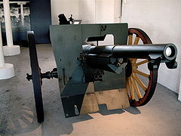

Armata 75 mm wz. 1897

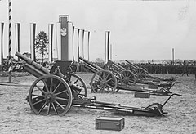

100 mm haubice wz. 14/19

A tak z kolei opisuje najważniejsze wydarzenia z udziału 18. pal w wojnie obronnej 39 r.: „10. września około 17.00 lotnictwo niemieckie zaatakowało miejsce postoju dowództwa 18.pal w Radogoszczy. Od bomb zginęli: adiutant pułku kpt. Stanisław Siarkowski, dowódca plutonu topograficzno-ogniowego ppor. Stanisław Czwaczka, plut. Teodor Stefaniak, kan. T. Podgórski i co najmniej jedenastu żołnierzy. Ranni byli: dowódca pułku **ppłk Witold Sztark**, por. Władysław Wójcik, pchor. Rytl i ogn. A. Hryniewicz. Ciężko rannych odwieziono do szpitala w Czaplicach.

Wobec zwiększającego się nacisku ze strony sił niemieckich, w nocy 10./11. września pododdziały artylerii przegrupowały się: I. dywizjon z 42. pp przeszedł do lasów Czerwony Bór, II. dywizjon z 71. pp przesunął się pod Zambrów, III. dywizjon z 33. pp odchodził w znacznym rozproszeniu. W dobrym stanie znajdowała się tylko załoga Łomży z 7. baterią.

11. września 71. pułk piechoty, przy wsparciu II dywizjonu, stoczył ciężkie walki o Zambrów. Baterie II. dywizjonu wykorzystywały odkryte stanowiska ogniowe i strzelały ogniem bezpośrednim do czołgów i niemieckiej piechoty. Działania kombinowanego oddziału kpt. Palęckiego wspierała 7. bateria. Poległ wysunięty obserwator ppor. Kazimierz Oćwieja. W okrążeniu znalazła się 5. bateria. W walce wręcz zginęło kilku kanonierów. Utracono konie do czterech zaprzęgów. Zredukowało to baterię do plutonu.

Wobec braku możliwości przebicia się przez Zambrów, dowódca 18. DP płk dypl. Stefan Kossecki nakazał wycofanie się w kierunku na Andrzejewo i Nur za Bug. 12. września w rejonie Łętownicy udało się zebrać 6-8 kompanii strzeleckich. Z 18. pal pozostało dowództwo pułku i baterie 5. i 6. bez dwóch dział. Razem w pułku było jeszcze 18 dział gotowych do użycia. Około 10.00 Polacy rozpoczęli atak. Działania trwały cały dzień i przeciągnęły się do godzin nocnych. Walki piechoty wspierała artyleria. Jeden z uczestników tamtych wydarzeń, dowódca łączności 4. baterii kpr. Kazimierz Iwaszkiewicz wspomina: z*naszego dywizjonu pozostało tylko sześć dział. Nie ma dowódców naszej baterii. Całością dowodzi dowódca dywizjonu kpt. Kaczanowski. Zajmujemy stanowiska ogniowe za Łętownicą, kierunek ostrzału Andrzejewo, szosa Andrzejewo – Czyżew. (...) Około południa Niemcy zamknęli pierścień wokół Łętownicy. Nieprzyjaciel atakuje ze wszystkich stron. Przetaczamy dwa działa na kierunek Srebrny Borek, z pozostałych czterech dział prowadzimy ogień na Andrzejewo. Ognia nie przerywamy ani na chwilę. Na rozpalone lufy dział nakładamy mokre worki, które moczymy w pobliskim rowie. Obsługa dział uwija się jak w ukropie. Szczególną dzielność wykazują żołnierze wyznania mojżeszowego, którzy z reguły zajmują funkcje celowniczych. Jesteśmy w krzyżowym ogniu. Zewsząd nacierają i strzelają Niemcy. Próby przebicia się nie odnoszą skutku. Wewnątrz kotła zaczyna być tragicznie. Zdarzają się wypadki samobójstw. Jeńcy, których ciągnęliśmy ze sobą, ulegają panice.*

Około 18.00 od strony Zambrowa do Srebrnego Borka wdarły się czołgi. Zostały one odparte ogniem na wprost z dział 6. baterii. Unieruchomiono kilka czołgów, bateria straciła jedno działo. Podjęto też kolejną próbę wyjścia z okrążenia. Sformowano kolumnę szturmową składającą się z piechoty i pojedynczych dział artylerii. W szpicy maszerował działon artylerii i dwa działka przeciwpancerne, za nimi trzy ciężarowe samochody załadowane piechotą oraz trzy samochody osobowe. Po obu stronach kolumny maszerowali żołnierze z bagnetami na karabinach. Straż tylną stanowił oddział piechoty uzbrojony w dużą ilość broni maszynowej oraz kilka dział artylerii. W sumie kolumna liczyła przeszło pięciuset ludzi. Za kolumną szturmową miały maszerować tabory z rannymi i chorymi. Uderzono około 22.00. Kapral Iwaszkiewicz pisze: *wieczorem ponawiamy natarcie. Często padają zabici, jest wielu rannych. Ginie dowódca dywizji płk Hertel. Bój przeciąga się do późnych godzin nocnych. Strzelamy do ostatniego pocisku. Potem wszystko cichnie. Słychać tylko jęki konających i rannych. Widzę, jak w punkcie sanitarnym, który umieszczony został w budynku mleczarni, przez próg sączy się krew...*

Pod osłoną nocy udało się wydostać z okrążenia kilku grupom żołnierzy. Część 33. pułku piechoty z częścią III. dywizjonu przedostała się do Czerwonego Boru. Po wszelkich zorganizowanych próbach przebicia się, kontuzjowany dowódca 18. pal **ppłk Sztark** objął dowództwo nad resztkami dywizji. 18. DP utraciła zdolność bojową. W tej sytuacji ppłk Sztark o świcie 13. września wysłał dwóch parlamentariuszy do dowództwa niemieckiej 20. DP. Poinformowali oni przeciwnika, że na polu walki pozostali tylko ranni i w związku z tym polski dowódca prosi o udzielenie im pomocy. Niemcy niezwłocznie przybyli na miejsce i po ocenie sytuacji wydali zarządzenie zebrania i opatrzenia rannych żołnierzy. 18. Dywizja Piechoty i będący w jej składzie 18. pułk artylerii lekkiej przestały istnieć. Dowódca 18. pal tak relacjonuje wykonanie swojego ostatniego zadania: *wysłałem o świcie 13. września dwóch podoficerów znających język niemiecki, którzy zawiadomili Niemców, że na polu walki zostali tylko ranni i proszę o udzielenie im pomocy. Aby nie strzelano do mych wysłanników musieli użyć białej płachty. O tych zarządzeniach zameldowałem dowódcy dywizji, który widząc mnie zmartwionego, gdym schylił się nad jego noszami, wziął mnie za rękę swą jedyną ręką i rzekł te znamienne słowa: «Nie rozpaczajcie, byliście dobrymi żołnierzami. Wódz Naczelny rozkazał wytrwać do dziesiątego, a wy wytrzymaliście do trzynastego». Wkrótce przybył oficer niemiecki. [...]. Zakomunikowałem wysłannikowi niemieckiemu, że oddziałów walczących nie ma, a tylko są ranni i chorzy, ponowiłem prośbę o pomoc dla nich.[...] Tak przedstawia się prawda o rzekomej kapitulacji 18. DP. [...] Kapitulacji nie było, nikt jej nie zgłaszał i nie podpisywał, gdyż byłoby to złamaniem rozkazu dowódcy dywizji i obrazą pamięci tysiąca poległych naszej dywizji.*

Został wzięty do niewoli niemieckiej i osadzony w Oflagu XVIII A Lienz (Austria), a w połowie 1940 r. przewieziony do Oflagu II C Woldenberg (obecnie Dobiegniew). Po wojennej tułaczce powrócił do Konina i w dniu 25 września 1945 r. został zmobilizowany przez RKU w Koninie jako oficer służby stałej oraz skierowany do objęcia stanowiska Kierownika Wyszkolenia Artylerii w Centrum Wyszkolenia Artylerii w Toruniu. Jednakże 10 kwietnia 1946 r. został zdemobilizowany, a z dniem 30 listopada 1947 r. ostatecznie przeniesiony w stan spoczynku.

Pozostawał w stopniu podpułkownika, brał udział w ustanowieniu w kościele w Andrzejewie tablicy upamiętniającej żołnierzy 18. pal.

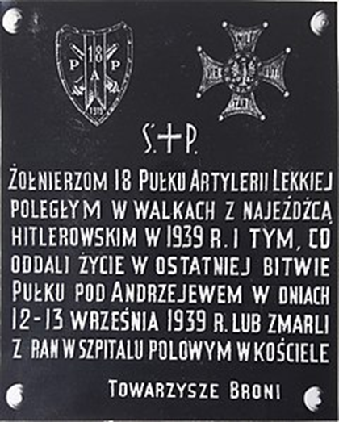

Od 1. września 1947 r. podjął pracę w charakterze nauczyciela matematyki w konińskim gimnazjum i liceum koedukacyjnym (późniejszym liceum ogólnokształcącym, obecnie [I. Liceum Ogólnokształcącym im. Tadeusza Kościuszki](https://pl.wikipedia.org/wiki/I_Liceum_Og%C3%B3lnokszta%C5%82c%C4%85ce_im._Tadeusza_Ko%C5%9Bciuszki_w_Koninie)). W szkole tej pracował do 31. sierpnia 1961 r. Po przejściu na emeryturę przeniósł się do córki do **Wrocławia** i tam mieszkał do końca życia. W 1972 r. został awansowany do stopnia pułkownika. Zmarł 22. lutego 1992 r. i został pochowany **na**[**Cmentarzu Grabiszyńskim we Wrocławiu**](https://pl.wikipedia.org/wiki/Cmentarz_Grabiszy%C5%84ski).

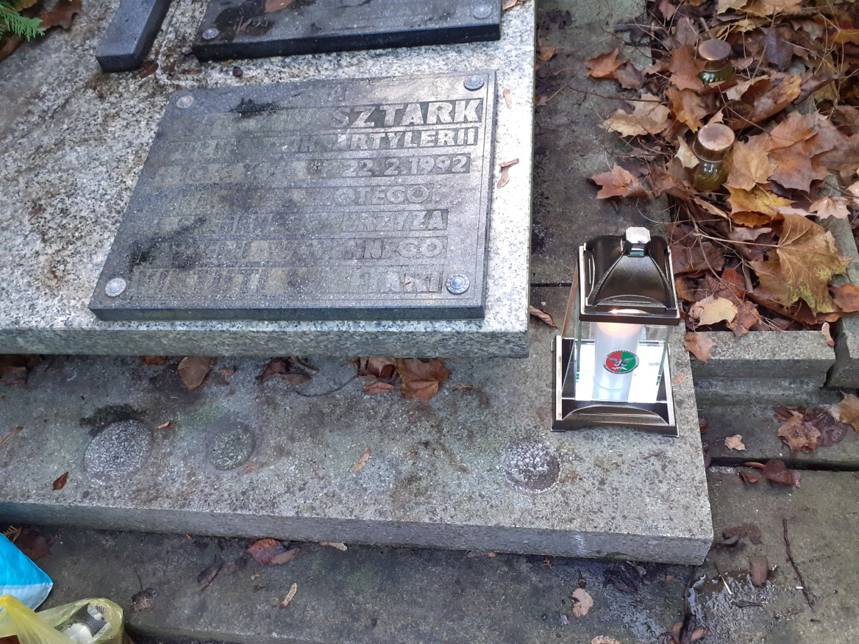

Był żonaty z Marią de Rathel, z którą miał córkę Hannę (1924–2006), uczestniczkę [powstania warszawskiego](https://pl.wikipedia.org/wiki/Powstanie_warszawskie) i syna Zbigniewa (1926–1944), który zginął walcząc w powstaniu warszawskim. Zbigniew Jan Sztark (ps. „Zbyszek) był żołnierzem pułku Baszta Komendy Głównej AK (batalion „Bałtyk”, kompania B-2) i poległ w dniu 2 sierpnia 1944 r. w trakcie walk na Mokotowie w rejonie Fortu „Służewiec”.

W 2018 r. ustanowiono ulicę Witolda Sztarka w [Ostrowi Mazowieckiej](https://pl.wikipedia.org/wiki/Ostr%C3%B3w_Mazowiecka), a następnie, w tym samym roku, w jego rodzimym [Koninie](https://pl.wikipedia.org/wiki/Konin).

**Ordery i odznaczenia:**

* Krzyż Złoty Orderu Virtuti Militari nr 197
* [Krzyż Srebrny Orderu Virtuti Militari](https://pl.wikipedia.org/wiki/Order_Virtuti_Militari)
* [Krzyż Walecznych](https://pl.wikipedia.org/wiki/Krzy%C5%BC_Walecznych)
* [Medal Pamiątkowy za Wojnę 1918–1921](https://pl.wikipedia.org/wiki/Medal_Pami%C4%85tkowy_za_Wojn%C4%99_1918%E2%80%931921)
* [Medal Dziesięciolecia Odzyskanej Niepodległości](https://pl.wikipedia.org/wiki/Medal_Dziesi%C4%99ciolecia_Odzyskanej_Niepodleg%C5%82o%C5%9Bci)
* [Odznaka za Rany i Kontuzje](https://pl.wikipedia.org/wiki/Odznaka_za_Rany_i_Kontuzje)

*Opracował: Janusz Cieślak*